

**Φτιάχνοντας Responsive Web Sites με το Bootstrap**

**Εργαστηριακές Ασκήσεις**

1. **Αναδυόμενοι Διάλογοι με την class Modal**

Για να δημιουργηθεί ένα απλό Αναδυόμενο Παράθυρο Διαλόγου – Modal του Bootstrap αρχικά πρέπει να δημιουργηθεί ένα div το οποίο θα χρησιμοποιεί την class **modal**. Κάθε Modal αποτελείται από τρία Τμήματα: την Επικεφαλίδα (Header), το Σώμα (Body) και το Υποσέλιδο (Footer). Επίσης για να κληθεί ένα Modal πρέπει να υπάρχει στη σελίδα συνήθως ένα κουμπί (ή κάποιο άλλο στοιχείο) το οποίο όταν θα πατηθεί θα καλέσει το Modal και θα παρουσιαστεί το αναδυόμενο παράθυρο. Αναλυτικότερα:

1. Με τη βοήθεια του προγράμματος Notepad++ δημιουργήστε ένα νέο αρχείο κειμένου.
2. Γράψτε τον παρακάτω κώδικα και στη συνέχεια από το μενού Αρχείο επιλέξτε Αποθήκευση ως και στο πεδίο Όνομα αρχείου πληκτρολογήστε modal1.html

<!DOCTYPE html>

<html lang="en">

<head>

<title>Bootstrap 5 Table Example</title>

<meta charset="utf-8">

<meta name="viewport" content="width=device-width, initial-scale=1">

<link href="https://cdn.jsdelivr.net/npm/bootstrap@5.1.3/dist/css/bootstrap.min.css" rel="stylesheet" integrity="sha384-1BmE4kWBq78iYhFldvKuhfTAU6auU8tT94WrHftjDbrCEXSU1oBoqyl2QvZ6jIW3" crossorigin="anonymous">

<script src="https://cdn.jsdelivr.net/npm/bootstrap@5.1.3/dist/js/bootstrap.bundle.min.js" integrity="sha384-ka7Sk0Gln4gmtz2MlQnikT1wXgYsOg+OMhuP+IlRH9sENBO0LRn5q+8nbTov4+1p" crossorigin="anonymous">

</script>

</head>

<body>

<div class="container">

<!-- Button to Open the Modal -->

Modal Example

<button type="button" class="btn btn-primary" data-bs-toggle="modal" data-bs-target="#myModal">

Open modal

</button>

<!-- The Modal -->

<div class="modal" id="myModal">

<div class="modal-dialog">

<div class="modal-content">

<!-- Modal Header -->

<div class="modal-header">

<h4 class="modal-title">Modal Heading</h4>

<button type="button" class="btn-close" data-bs-dismiss="modal"></button>

</div>

<!-- Modal body -->

<div class="modal-body">

Modal body..

</div>

<!-- Modal footer -->

<div class="modal-footer">

<button type="button" class="btn btn-danger" data-bs-dismiss="modal">Close</button>

</div>

</div>

</div>

</div>

</div>

</body>

</html>

Μεταφέρετε το αρχείο με τη βοήθεια του προγράμματος WinSCP στον server   
lab.mst.ihu.gr. Ανοίξτε έναν browser και πληκτρολογήστε   
http://lab.mst.ihu.gr/[username]/modal1.html

1. Εμφανίζεται η σελίδα που ακολουθεί:

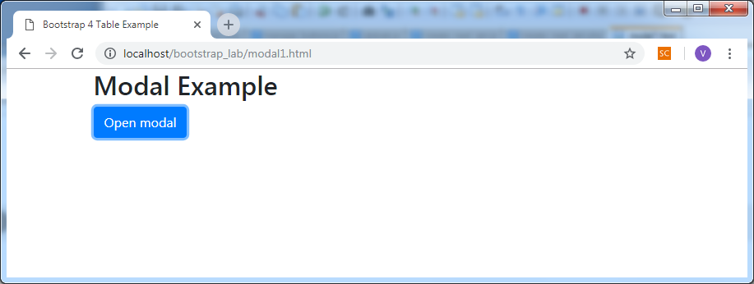

Όταν πατηθεί το κουμπί το κουμπί “Open modal” εμφανίζεται το Αναδυόμενο Παράθυρο Διαλόγου:

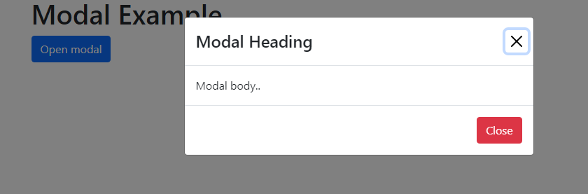

1. Ένα απλό εφέ fading κατά το άνοιγμα ή κλείσιμο του modal μπορεί να επιτευχθεί εύκολα καλώντας την κλάση **fade.** Στο αρχικό div του modal προσθέστε την fade ως εξής:

<div class=**"modal fade"**>

Αποθηκεύστε στο ίδιο αρχείο και δοκιμάστε να δείτε το αποτέλεσμα.

1. Το μέγεθος του παραθύρου μπορεί να αλλαχθεί σε μικρό καλώντας την κλάση **modal-sm**. Στο div του modal-dialog προσθέστε την modal-sm ως εξής:

<div class=**"modal-dialog modal-sm"**>

Αποθηκεύστε ως modal2.html και δείτε το αποτέλεσμα:

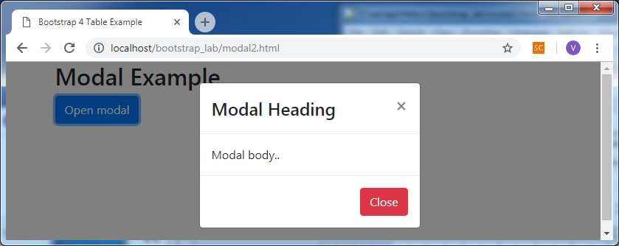

1. Υπάρχουν επίσης τα  **modal-lg** και **modal-xl**. Δοκιμάστε τα και δείτε το αποτέλεσμα.
2. Το αναδυόμενο παράθυρο είναι προκαθορισμένο να εμφανίζεται στο κέντρο του παραθύρου ως προς την οριζόντια κατεύθυνση. Για να εμφανίζεται στο κέντρο του παραθύρου και ως προς την κατακόρυφη κατεύθυνση χρησιμοποιείστε την κλάση **modal-dialog-centered**. Στο div του modal-dialog προσθέστε την modal-sm ως εξής:

<div class=**"modal-dialog modal-dialog-centered"**>

Αποθηκεύστε ως modal3.html και δείτε το αποτέλεσμα.

1. Δοκιμάστε επίσης το **modal-fullscreen** για ένα αναδυόμενο παράθυρο που πιάνει όλο τον χώρο του παραθύρου. Αποθηκεύστε ως modal4.html και δείτε το αποτέλεσμα.
2. Δοκιμάστε επίσης το **modal-dialog-scrollable** για ένα αναδυόμενο παράθυρο που έχει scroll bar στο κείμενό του:

<div class=**"modal-dialog modal-dialog-scrollable"**>

Για να εμφανιστεί η μπάρα πρέπει το κείμενο να μην χωράει να εμφανιστεί ολόκληρο οπότε πρέπει να προσθέσετε κείμενο στο modal-body. Αποθηκεύστε ως modal5.html και δείτε το αποτέλεσμα.

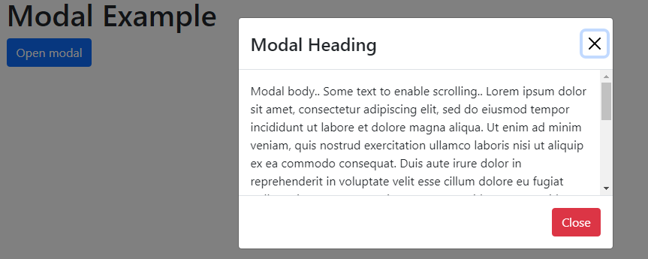

1. **Άσκηση**

Ενσωματώστε μέσα σε ένα Modal τον Πίνακα και τη λειτουργία φιλτραρίσματος του παραδείγματος 4 του προηγούμενου εργαστηρίου. Αποθηκεύστε ως modal6.html.

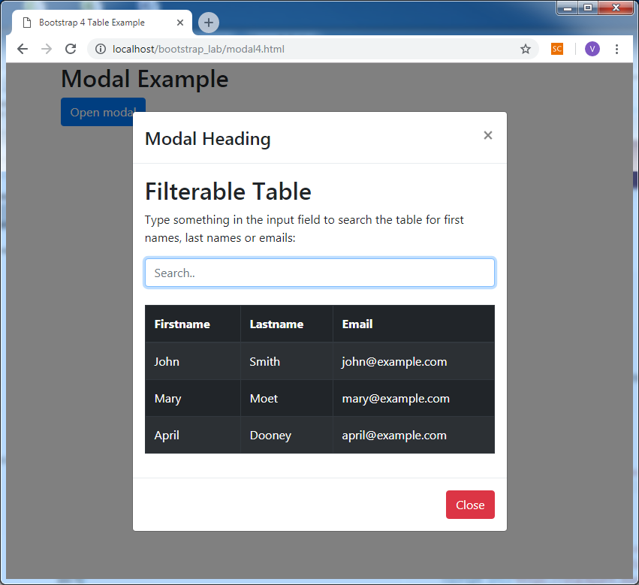

1. **Βιβλιογραφία – Χρήσιμες Σελίδες Αναφοράς**

* **Bootstrap** <https://getbootstrap.com/>
* **Bootstrap 4 Tutorial** <https://www.w3schools.com/bootstrap4/default.asp>
* **Bootstrap 4 Class Reference** <https://www.w3schools.com/bootstrap4/bootstrap_ref_all_classes.asp>
* **Start Bootstrap** <https://startbootstrap.com/>

# **Bootstrap Resources** https://startbootstrap.com/bootstrap-resources